C-01 · Catálogo de entregables y artefactos — Phase C
T&G Global · Manzanas premium · Orchard → Market · Whakatū · Escenario académico
v2.0 · 30/10/2026 · Draft didáctico / sin aprobación corporativa
FORMATO BASE: The Open Group · TOGAF Standard, 10th Edition · Template Deliverables v2.0 (julio 2024). Adaptación y contenido originales para SI605.
ADVERTENCIA: Este expediente es una simulación docente. NO describe sistemas, interfaces ni operaciones verificadas de T&G Global. Los H-01..H-22 pertenecen al escenario previo; H-C23..H-C32 son supuestos nuevos explícitos.
Control | Valor
Versión | v2.0 · 30/10/2026 · Draft didáctico / sin aprobación corporativa
Fase ADM | Phase C, Data Architecture y Application Architecture
Estado de revisión | Draft; gate académico pendiente
Archivo | C-01_Architecture_Deliverables_Data_Application_v2.0.docx

1. Architectural Artifacts — adaptación del template original
La plantilla original de The Open Group distingue: catálogo = lista de building blocks; matriz = relaciones entre entidades; diagrama = vista gráfica dirigida a un concern. Esta adaptación identifica qué artefacto del catálogo recomendado se instancia para T&G y dónde se encuentra. La ausencia de un artefacto opcional se declara; no se lo sustituye de forma implícita.

1.1 Puente de entrada: salida de Phase B
Phase B produjo un value stream único Orchard→Harvest→Packhouse→Cold Chain→Export→Market; seis capacidades CAP-01..06; servicios de negocio BSV-01 Historial auditable, BSV-02 Gestión de excepciones y BSV-03 Liberación conforme; cinco brechas GAP-B01..B05 y requisitos BR-01..B05. La pregunta de Phase C es qué información y qué servicios de aplicación hacen factible esos resultados. El servicio de aplicación no reemplaza la facultad de Calidad de liberar el lote.
Salida B | Necesidad Phase C Datos | Necesidad Phase C Apps
BSV-01 Historial auditable | Lot, LotEvent, Genealogy, EvidenceAsset | Traceability Component + LotHistory Service
BSV-02 Resolución excepción | ExceptionCase, CorrelationId, estado | Monitor + mecanismo de reconciliación
BSV-03 Liberación conforme | QAResult, RuleVersion, EvidenceAsset | Calidad toma la decisión; apps entregan evidencia
CAP-03 Gobierno información | Data Owner, steward, catálogo y controles | Ownership de AP e interfaces
CAP-06 Orquestación exportadora | Shipment, ExportOrder, vínculo LotId | ERP recibe historial y evidencia autorizada

1.2 Método ADM compartido: nueve pasos y evidencia
Paso | Operación | Evidencia entregada en T&G
1 | Seleccionar referencias, modelos y viewpoints | Viewpoint Catalog y concerns por stakeholder
2 | Definir Baseline | D-V01 y A-V01; inventario y fuentes señaladas como hipotéticas
3 | Definir Target | D-V02/03 y A-V02/03; catálogos y contratos lógicos
4 | Realizar Gap Analysis | GAP-D01..06 y GAP-A01..06
5 | Definir candidatos de roadmap | D-RC01..04 y A-RC01..04, dependencias
6 | Resolver impactos en Landscape | Riesgos IT/OT, gobierno y dependencia de Phase D
7 | Revisión de stakeholders | Acta/gate académico propuesto; no firmas
8 | Finalizar arquitectura | Versionar estados, diagramas, tablas y decisiones
9 | Actualizar ADD y ARS | C-02 Arquitectura y C-03 requisitos medibles

1.3 Artefactos de Data Architecture — filas del template Phase C
Artefacto recomendado por Open Group | Ubicación | Instanciación T&G
Data Entity/Data Component catalog | C1_Data_Architecture.xlsx / Entidades_Datos | 12 objetos; clasificación, owner, fuente, atributos clave
Data Entity/Business Function matrix | C1_Data_Architecture.xlsx / Dato_x_Etapa | Uso por las 6 etapas de valor
Application/Data matrix | C2_Application_Architecture.xlsx / Aplicacion_x_Dato | Productor/lector/responsable de cada objeto
Conceptual Data Diagram | D-V02, carpeta Figuras | Conceptos de lote, evento, genealogía y decisión
Logical Data Diagram | C1 / Relaciones_Logicas | Claves, cardinalidades y restricciones lógicas; NO esquema SQL
Data Dissemination diagram | D-V03 + C1 / Diseminacion | Origen→publicación→consumo con lineage
Data Security diagram | C1 / Acceso_y_Proteccion | Roles, sensibilidad, propósito y controles por dato
Data Migration diagram | C1 / Migracion_y_Transicion | De códigos locales a mapeos canónicos, sin migración ejecutada
Data Lifecycle diagram | C1 / Ciclo_de_Vida | Crear, validar, publicar, usar, conservar, depurar

1.4 Artefactos de Application Architecture — filas del template Phase C
Artefacto recomendado | Ubicación | Alcance/limitación explícita
Application Portfolio catalog | C2 / Portfolio_Apps | 9 componentes; Baseline/Target, ownership y disposición
Interface catalog | C2 / Interfaces | 7 contratos lógicos IF-01..07; productores, consumidores y errores
Application/Organization matrix | C2 / Apps_x_Organizacion | Responsabilidad del negocio y IT/OT
Role/Application matrix | C2 / Rol_x_App | Necesidad de acceso por rol
Application/Function matrix | C2 / App_x_Funcion | Comportamiento arquitectónico y capacidad respaldada
Application Interaction matrix | C2 / Comunicacion_Apps | Relaciones emisor/consumidor
Application Communication diagram | A-V03 y XML ArchiMate | Cooperación mediante eventos y servicios
Application and User Location diagram | C2 / Ubicacion_Logica | Orchard, packhouse, cold chain, export (localización conceptual)
Application Use-Case diagram | C2 / Casos_de_Uso_Arq | Consultas y publicación a nivel de interacción, no historias de usuario
Enterprise Manageability diagram | C2 / Operabilidad | Quién observa errores, calidad y trazas
Process/Application Realization diagram | X-V01 + C2 / Proceso_x_App | Servicio BSV-01 apoyado por AP-06/08
Software Engineering diagram | No se detalla en Phase C docente | Fuera del alcance lógico; derivable en diseño de solución
Application Migration diagram | C2 / Transicion_Apps | Retirada condicionada de hoja puente
Software Distribution diagram | Pendiente Phase D | Depende de topología, nodes y despliegue tecnológico

1.5 Vistas principales ArchiMate — relación concern→view
ID | Dominio | Stakeholder | Qué decisión permite
VIEW-01..04 | A | Sponsor, Architecture Board | Por qué y qué segmento
B-V01 | B | Operaciones/Calidad | Dónde se concilia manualmente
B-V02 | B | Operaciones/Calidad | Qué servicio recibe el negocio
B-V03 | B | Sponsor/Board | Qué cambia en negocio
D-V01 | C Datos | Data Steward | Qué códigos carecen de equivalencia
D-V02 | C Datos | Calidad/Steward | Qué objetos y relaciones preservar
D-V03 | C Datos | Auditor/Calidad | De dónde procede la evidencia
A-V01 | C Apps | IT/Operaciones | Quién opera actualmente
A-V02 | C Apps | IT/OT | Qué componentes ofrecen servicios
A-V03 | C Apps | IT/Arquitectura | Cómo cooperan entre sí
X-V01 | C Integración | Board/Estudiantes | Qué requiere BSV-01 de Datos y Apps

D01 · Lectura de la vista
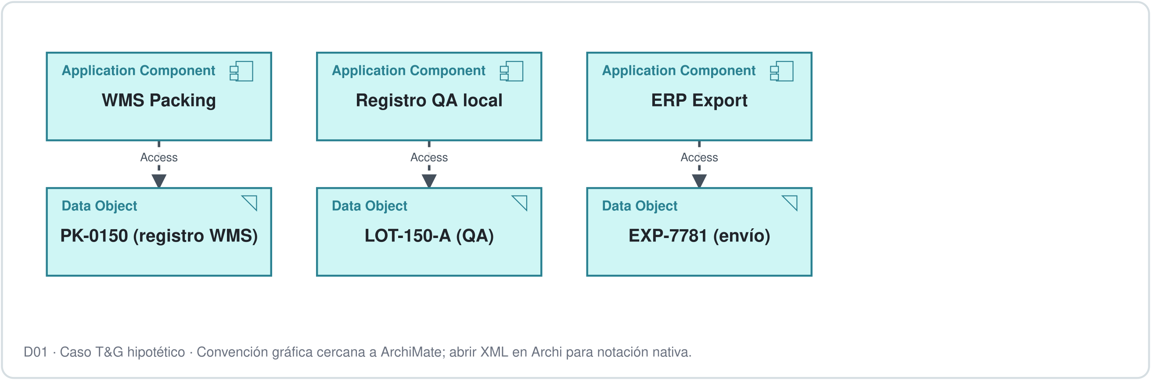
D01. Baseline de datos: tres IDs · Modelo de enseñanza; ver XML Open Exchange en carpeta 07_Phase_C_Vistas_ArchiMate.

D02 · Lectura de la vista
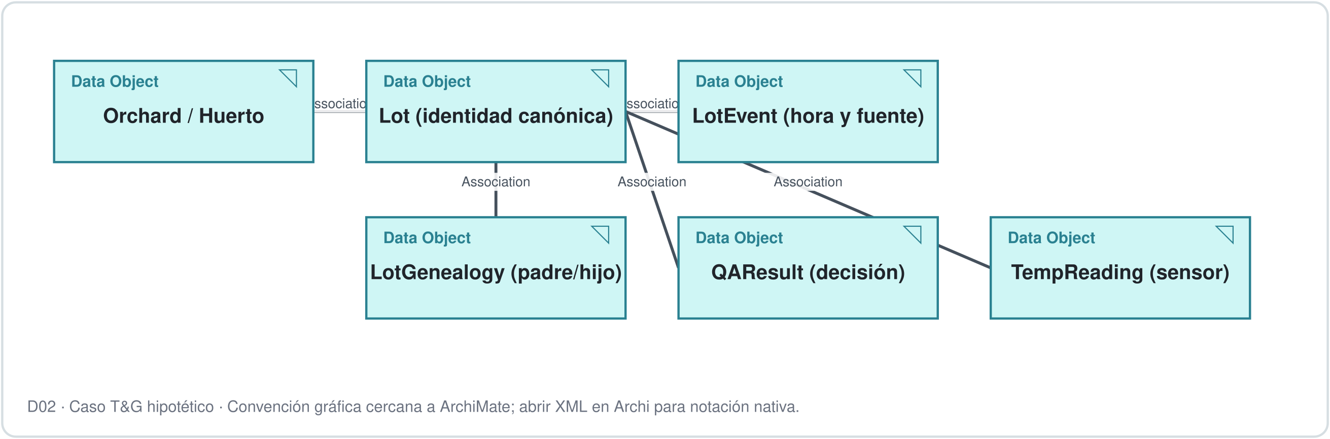
D02. Target de entidades con genealogía · Modelo de enseñanza; ver XML Open Exchange en carpeta 07_Phase_C_Vistas_ArchiMate.

D03 · Lectura de la vista
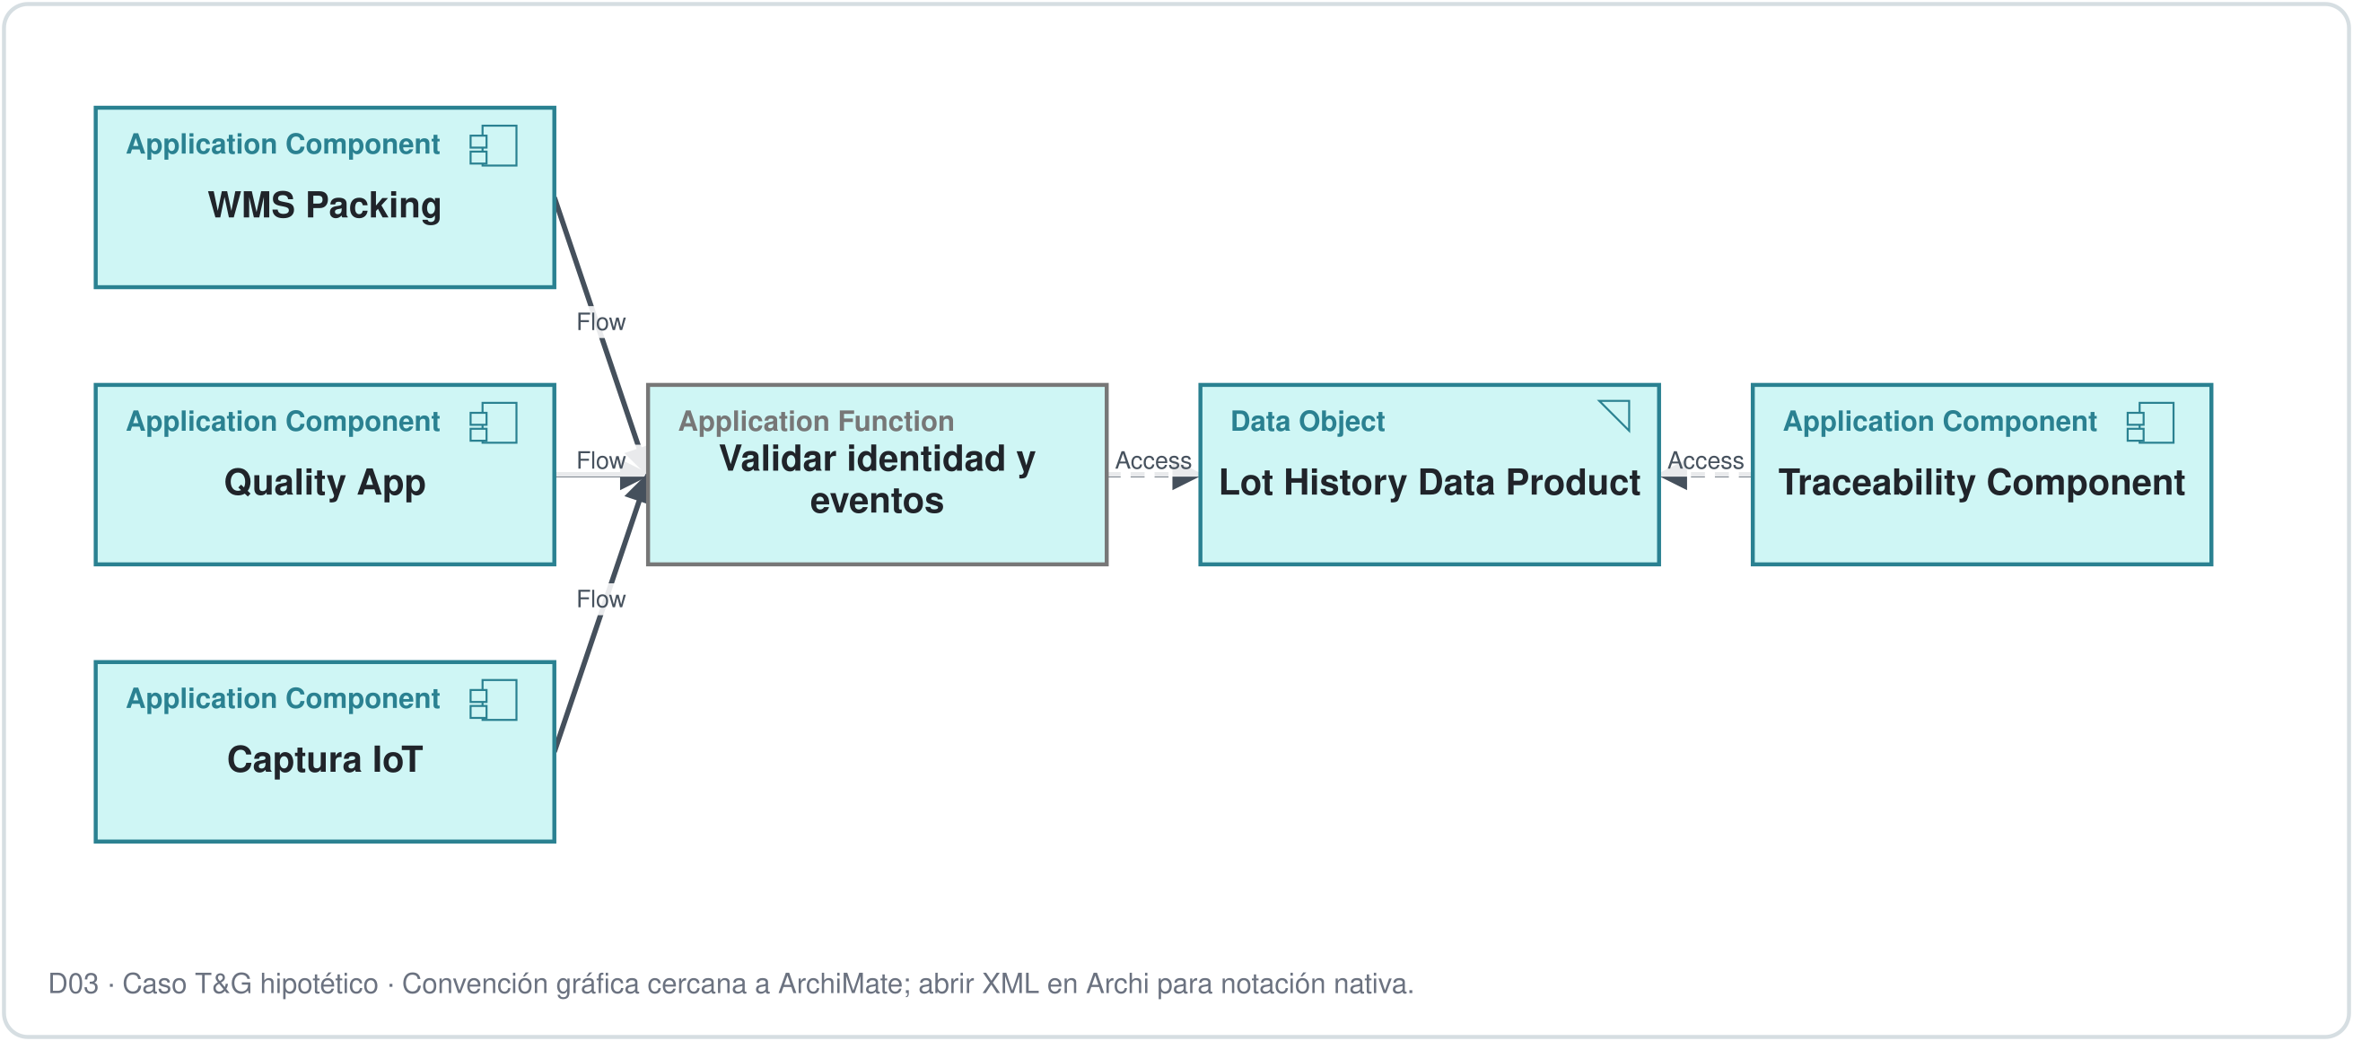
D03. Linaje de información · Modelo de enseñanza; ver XML Open Exchange en carpeta 07_Phase_C_Vistas_ArchiMate.

A01 · Lectura de la vista
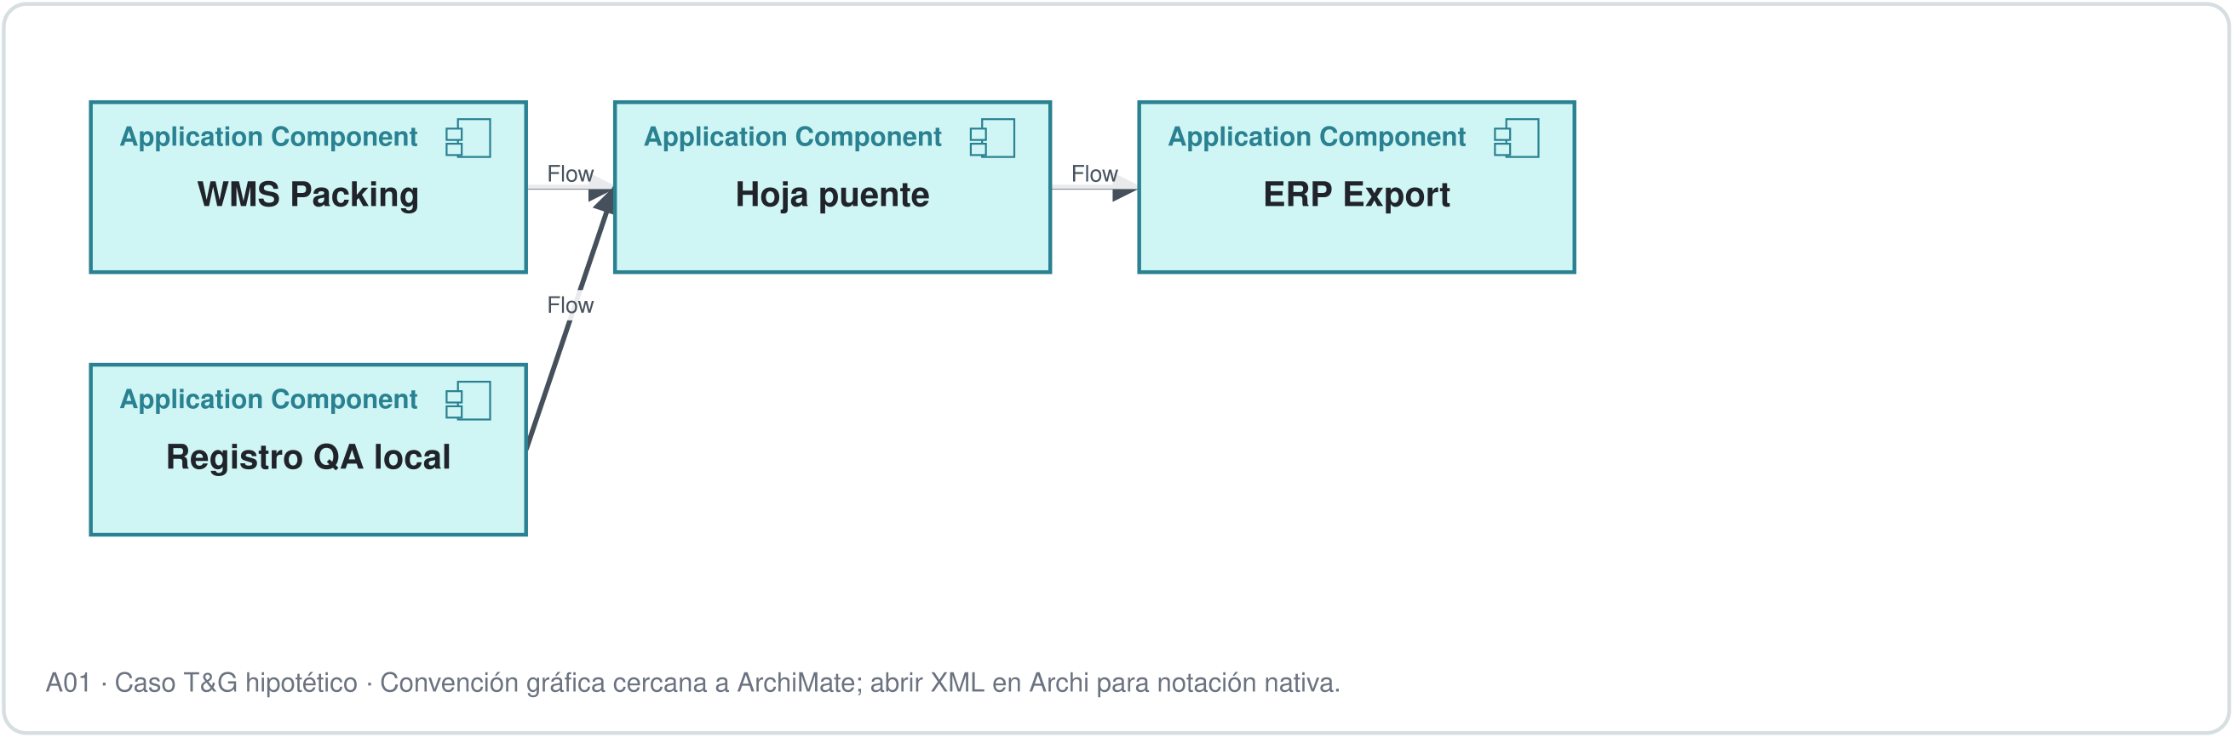
A01. Baseline de aplicaciones · Modelo de enseñanza; ver XML Open Exchange en carpeta 07_Phase_C_Vistas_ArchiMate.

A02 · Lectura de la vista
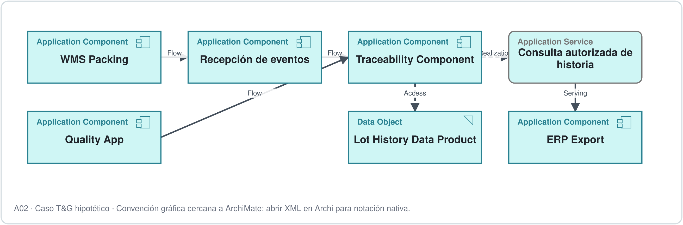
A02. Componentes y servicios Target · Modelo de enseñanza; ver XML Open Exchange en carpeta 07_Phase_C_Vistas_ArchiMate.

A03 · Lectura de la vista
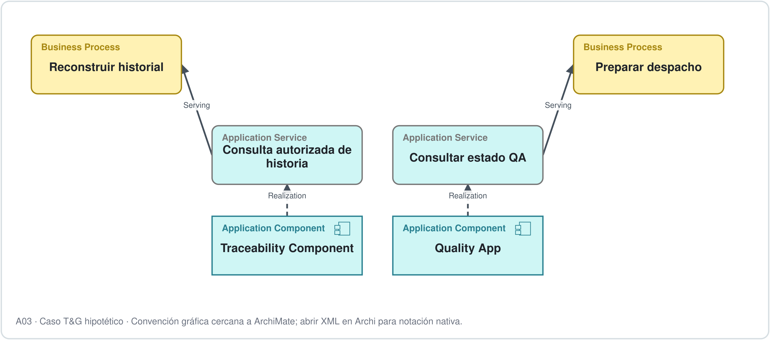
A03. Cooperación de aplicaciones · Modelo de enseñanza; ver XML Open Exchange en carpeta 07_Phase_C_Vistas_ArchiMate.

X01 · Lectura de la vista
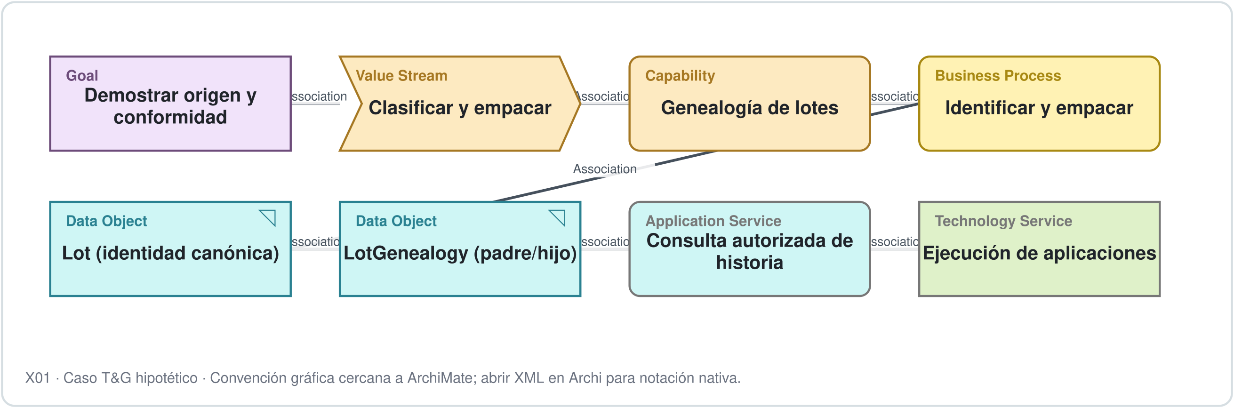
X01. Vista interdominio B–C · Modelo de enseñanza; ver XML Open Exchange en carpeta 07_Phase_C_Vistas_ArchiMate.

1.5.1 Diagramas explicativos complementarios de artefactos TOGAF (no ArchiMate)
Los cuatro diagramas siguientes complementan los viewpoints ArchiMate de Phase C. Son representaciones didácticas de diseminación, seguridad, ciclo de vida y migración; las tablas operativas detalladas se encuentran en C1 y C2. No se presentan como productos instalados.

Diseminación desde fuentes hacia servicios
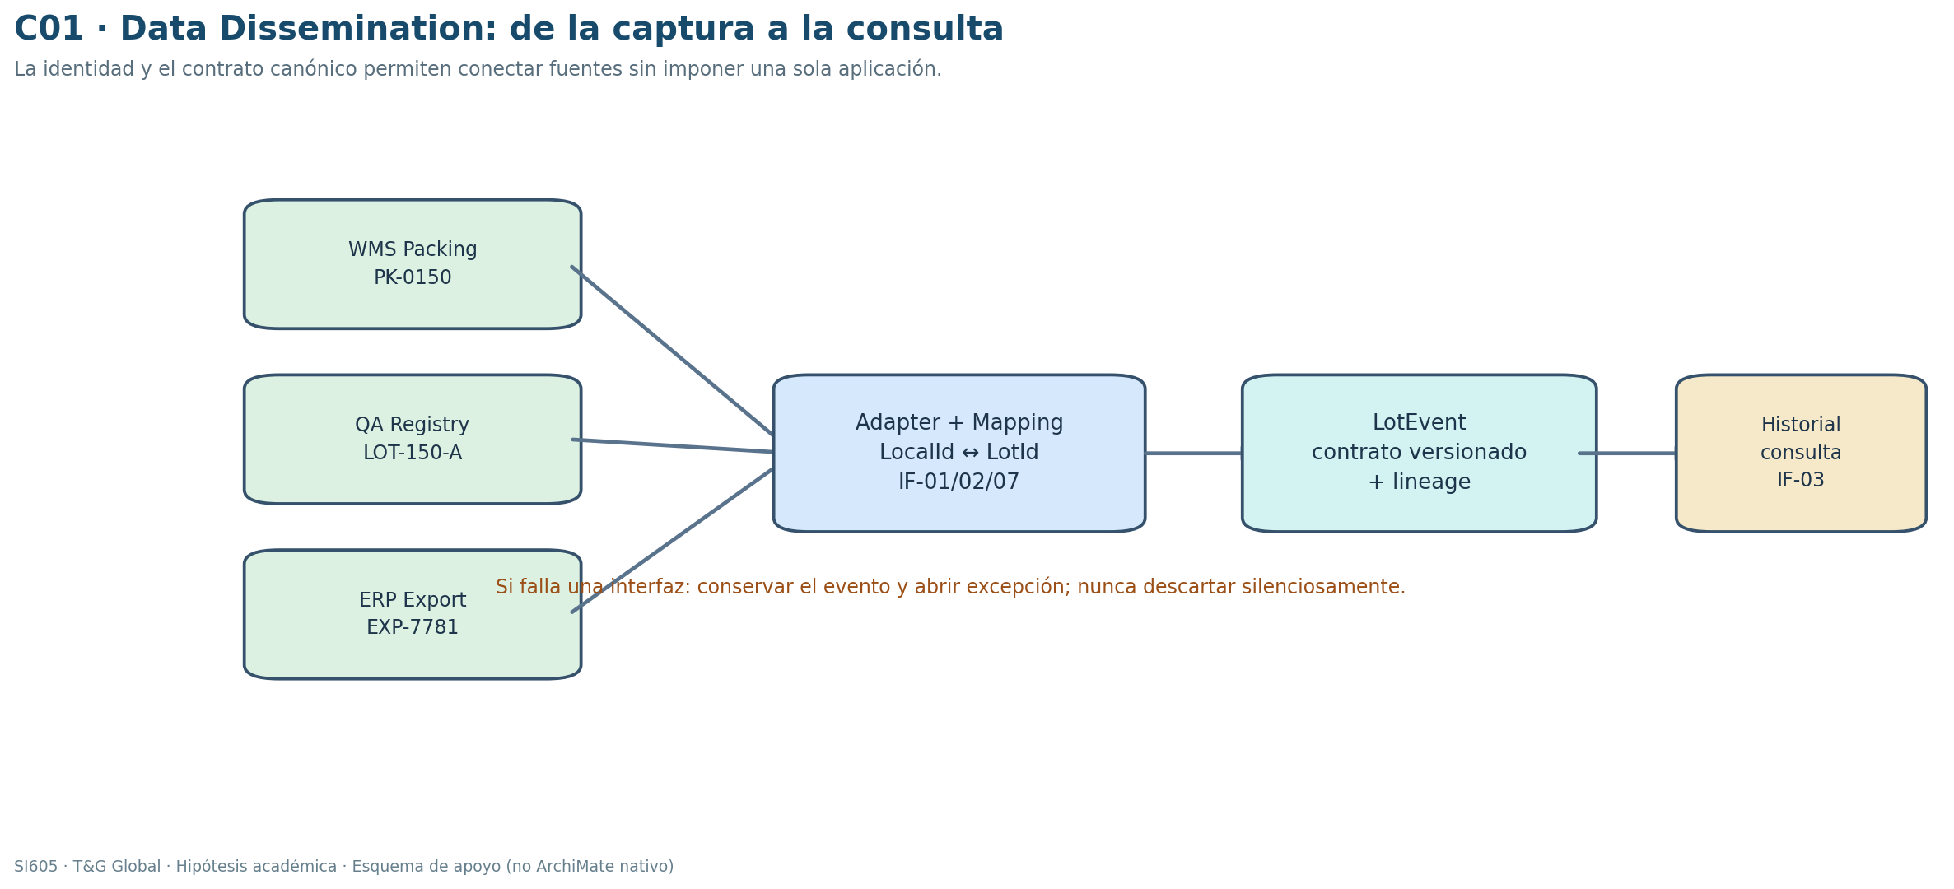
C01_Dissemination. Diseminación desde fuentes hacia servicios · Esquema de apoyo, no XML ArchiMate; ampliar en libros C1/C2.

Acceso por rol y autoridad de Calidad
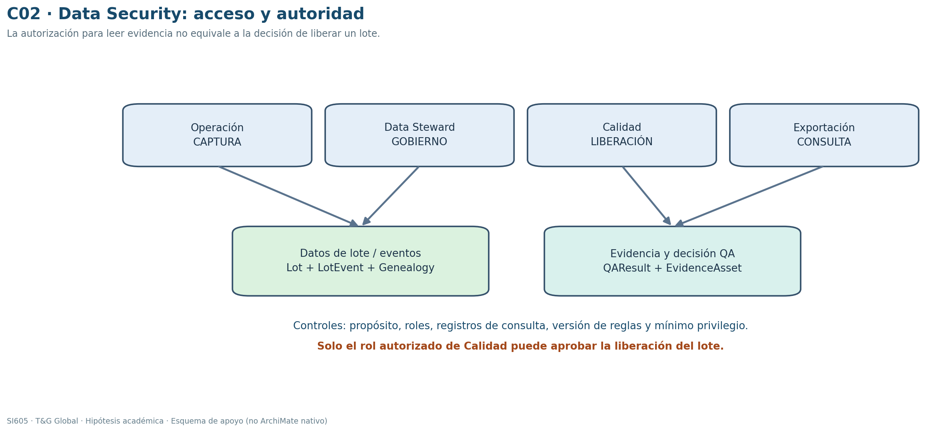
C02_Data_Security. Acceso por rol y autoridad de Calidad · Esquema de apoyo, no XML ArchiMate; ampliar en libros C1/C2.

Secuencia de estados del dato
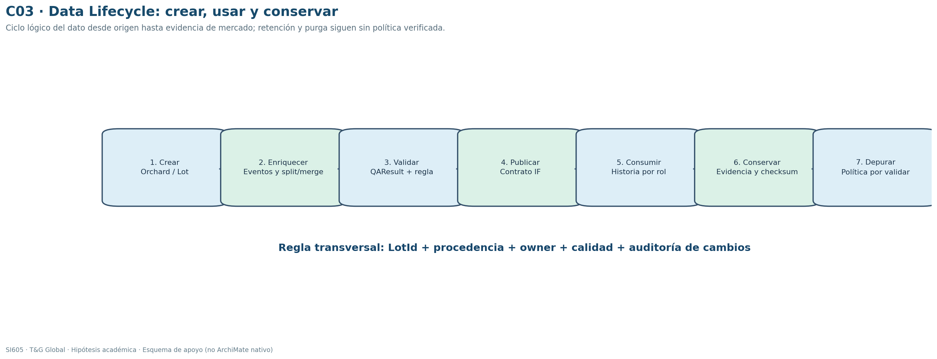
C03_Data_Lifecycle. Secuencia de estados del dato · Esquema de apoyo, no XML ArchiMate; ampliar en libros C1/C2.

Propuesta de transiciones con gates
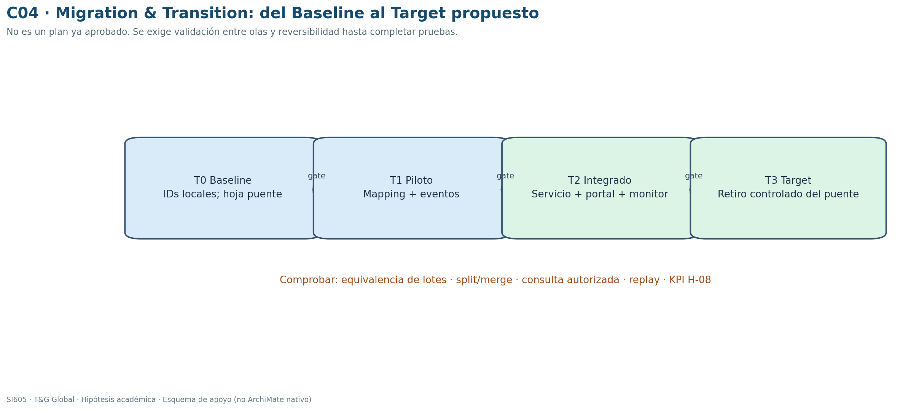
C04_Migration. Propuesta de transiciones con gates · Esquema de apoyo, no XML ArchiMate; ampliar en libros C1/C2.

1.6 Distinciones terminológicas obligatorias
Término | Significado | Ejemplo
Requisito de negocio (BR) | Necesidad o condición sobre resultado de negocio independiente de diseño de TI | BR-01 preservar historia desde cosecha hasta exportación
Requisito de arquitectura (AR) | Restricción/propiedad verificable a nivel de estructura, interoperabilidad y gobernanza de arquitectura | AR-D01 identidad canónica; AR-A01 contrato versionado
Requisito funcional de sistema (RF) | Comportamiento observable especificado para una aplicación particular, normalmente en ingeniería de requisitos posterior | RF futuro: pantalla permite filtrar por LotId; no se deriva aquí
Data Entity | Concepto de información necesario para explicar un dominio sin elegir motor o tabla | Lot, LotEvent
Data Component | Agrupación lógica o física que almacena/proporciona datos; no confundir con entidad | Registro de eventos y evidencia como componente lógico
Data Object (ArchiMate) | Elemento pasivo de información, estructurado para representar contenido usado por aplicaciones | Objeto LotGenealogy
Application Component | Parte modular y desplegable del software o sistema de información en un nivel arquitectónico | Traceability Component lógico
Application Service | Comportamiento de aplicación ofrecido a consumidores, independiente de su implementación interna | Lot History Query Service
Application Interface | Punto de acceso a servicios ofrecidos por componentes | IF-03 LotHistory Query
Viewpoint / View | Viewpoint define convención y concern; View es diagrama concreto construido bajo esa convención | D-V02 muestra Lot y genealogía para Calidad
Baseline / Target | Baseline representa situación inicial; Target la arquitectura futura propuesta, no implantada | Planilla puente frente a Traceability Service
Genealogía / Lineage | Genealogía sigue relación física padre-hijo entre lotes; lineage explica procedencia de registros de datos | PK-0150 → LotId (lineage); L-1 se divide L-2/L-3 (genealogía)
NZD | Dólar neozelandés, unidad monetaria distinta de USD | 20 000 cajas × 0,06 × NZD 4 = NZD 4 800 (hipotético)

1.7 Qué se entrega al finalizar cada subfase
C1 Datos finaliza con descripciones Baseline/Target, catálogos y matrices de datos, 3 vistas, GAP-D, AR-D, decisiones de ownership y cuatro candidatos de roadmap. C2 Aplicaciones añade Baseline/Target de componentes, servicios e interfaces, seis matrices/catálogos, 3 vistas, GAP-A, AR-A y cuatro candidatos. Ambos actualizan un mismo ADD, ARS, inventario, Landscape y registro de riesgos; NO concluyen Phase D ni seleccionan proveedor.

